Java学习 day2

1. 关键字：被java赋予了特殊含义的单词，特点：关键字中所有的字母都是小写，在EditPlus中标蓝色。

注释：分为单行，多行。

标识符：在程序中自定义的一些名称，由26个英文字母大小写，数字符号等组成。

命名规则：1.数字不可以开头；2.不可以使用关键字

Java中严格区分大小写；注意：为提高阅读性，java中标识符的取名应该尽量有意义。

1. 二进制 八进制 十进制 十六进制 之间的转换
2. 常量是一个不变的值，而变量是在内存中开辟一个空间，将不确定的数据进行存储。
3. 注意：java中存在的是强转换！

byte占1个字节8位，取值范围为-2^7~2^7-1

int占4个字节32位，取值范围为-2^31~2^31-1

short占2个字节16位，取值范围为-2^15~2^15-1

long占8个字节64位，取值范围为-2^63～2^63-1

float占4个字节32位，取值范围为3.402823e+38 ~ 1.401298e-45

double占8个字节64位，取值范围为1.797693e+308~ 4.9000000e-324

char占2个字节16位，取值范围为0～65535

boolean即true或false。

按照这个转换规则，例如：System.out.println('a' + 1); // char类型强制转换成int类型

其实x/1000 其中x=4228，这种运算得出来的结果是4，因为两个int类型的变量相除也会得到一个int类型的变量，所以这个结果可以这么理解。

1. 逻辑运算符：与或非 异或 &和&&的特点：

&：无论左边是true还是false，右边都运算。

&&：当左边为false的时候，右边不运算。

|与||的运算特点：

|：两边都参与运算； ||：左边为|的时候就是真，右边不用运算。

1. 最高位补什么由原有数据的最高位值而定。

如果最高位为0，右移后，用0补空位。

如果最高位为1，右移后，用1补空位。

无论最高为是什么，右移后，都用0补。

1. 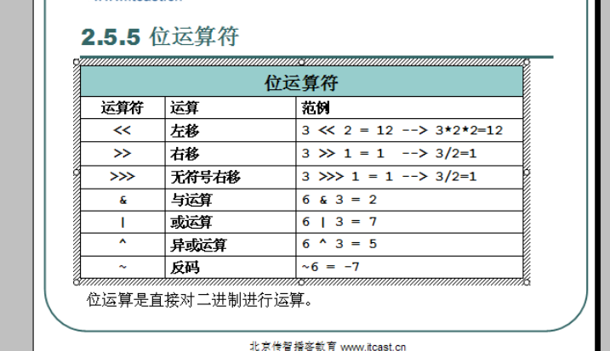

推论：一个数a异或另一个数b两次，结果还是会得到a这一个数。

这一个推论的作用：能够做加密与解密操作。

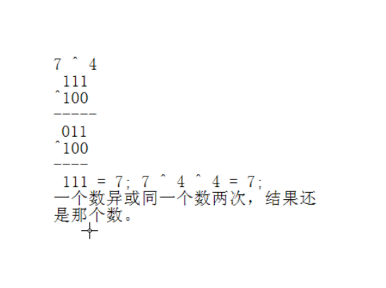

1. 两个练习题：(1).最有效率的方式计算出2\*8这一个运算。

解答：用移位的方式效率是最高的。以下为移位与乘法的示意图：

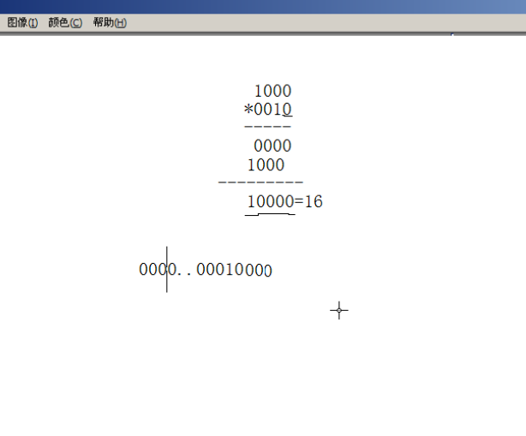

1. .对两个整数变量的值进行互换。（不需要第三个变量）。

解答：分别有三种方法，分别是：1.引入第三个变量temp； 2加法操作，但是存在溢出的风险 3.异或的方法，参考加密解密的思路。 这里推荐用第三种方法比较高效。

1. 三个///表示逻辑右移，而2个表示有符号右移。
2. 要获得最低的四位，与上1111。要获得最低的n位，用相同的思想可以取得任意的位数。
3. If else 结构 简写格式： 变量 = （条件表达式)? 表达式1：表达式2

三元运算符：好处：可以简化if else 代码。 坏处：这是一个运算符，所以运算完需要一个结果，如果是System.out.println()这种就不能用三元运算符作为输出。

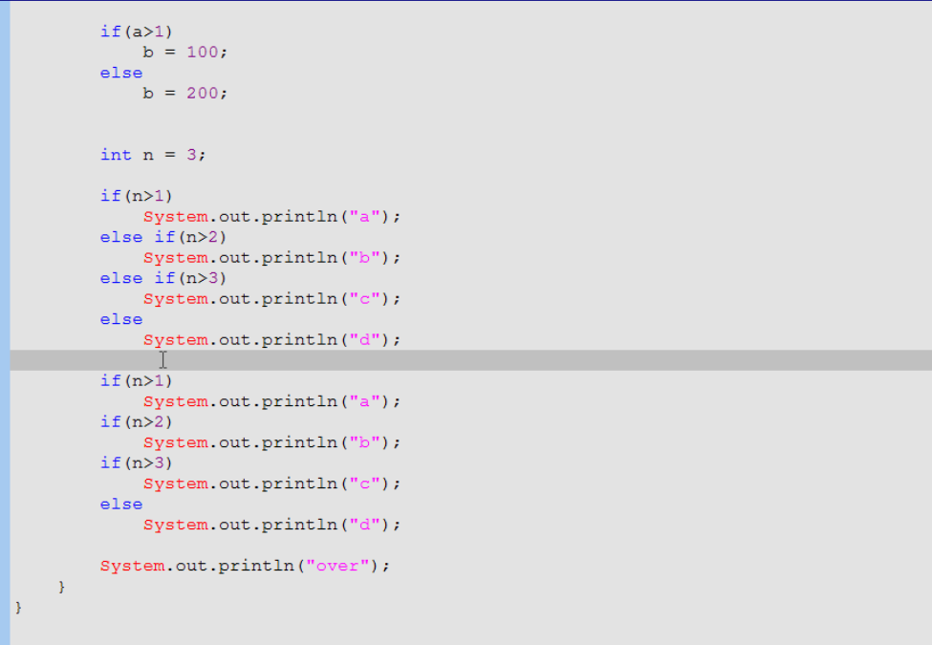

上面这两个语句，

第一个语句，if else if else 这是一个结构，当其中的一个条件满足的时候就会跳出；

第二个语句， if...if....if...else有多个结构，会按顺序执行下去。

1. case选择结构

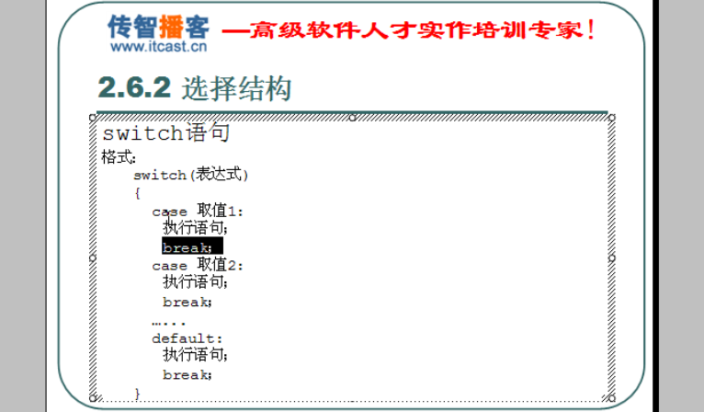

注意的事项：Switch 语句的结束有两种方式：第一种方式是执行到break，如果没有break，那么case仍会继续执行；第二种方式是到大括号执行结束。switch()里面能跟的数据类型有：byte, short, int, char这四种。

13.

If和switch语句很像。具体应用在什么场景？

1. 如果判别的类型比较少，而且符合的是char，short，int，byte这四种数据类型时可以使用switch，因为效率比if高；
2. 如果判别的类型是区间，那么可以使用if语句。